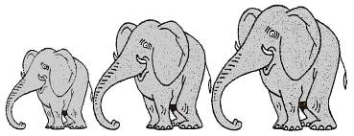  Rallye Lecture Cycle 3 | Aubagne la galère  Hector Hugo (éditions Mini Syros) |  | 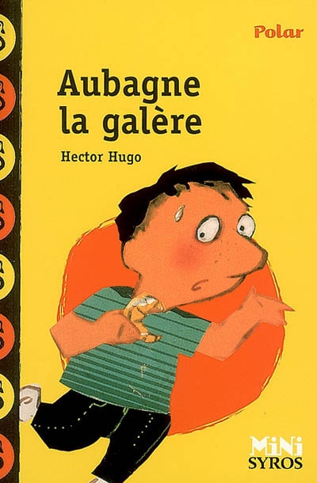
1 – Que comprend-on sur la situation de la famille de Jean-Val ?  a) Ils déménagent sans arrêt.  b) Ils sont très riches.  c) Ils sont très pauvres. |  | 6 – Quelle blessure Jean-Val s’est-il faite ?  a) Il a eu une côte cassée.  b) Il a eu une cheville cassée.  c) Il a eu un bras cassé.
2 – Quelle est la spécialité de la boulangerie « La Petite Madeleine » ?  a) Ils font d’excellents pains aux raisins.  b) Ils font d’excellents croissants à la myrtille.  c) Ils font d’excellents beignets aux pommes. |  | 7 – Pourquoi Jean-Val a-t-il commis ce délit ?  a) Car il avait trop faim.  b) Car il voulait faire une surprise à sa mère.  c) Car il voulait offrir quelque chose à son meilleur copain.
3 – Comment s’appelle le propriétaire de la boulangerie ?  a) Il s’appelle monsieur Javert.  b) Il s’appelle monsieur Thénardier.  c) Il s’appelle monsieur Aubagne. |  | 8 – Que demandent les amis de Jean-Val au boulanger ?  a) Ils lui demandent de présenter des excuses.  b) Ils lui demandent de lui offrir des pains au chocolat.  c) Ils lui demandent de retirer sa plainte.
4 – Comment Jean-Val est-il arrêté ?  a) Il est arrêté par un chauffeur de taxi qui ouvre sa portière.  b) Il est arrêté par le boulanger qui le rattrape.  c) Il est arrêté car il stoppe sa course et se rend. |  | 9 – Que décident de faire les enfants ?  a) Ils décident d’en parler à un journaliste.  b) Ils décident d’embêter le boulanger.  c) Ils décident de laisser tomber.
5 – Quel délit a commis Jean-Val ?  a) Il a volé de la viande.  b) Il a volé des bonbons.  c) Il a volé une pâtisserie. |  | 10 – Qui arrive finalement à persuader le boulanger en le menaçant ?  a) C’est Léopoldine.  b) C’est la mère de Jean-Val.  c) C’est la maîtresse de Jean-Val.

Rallye Lecture Cycle 3 |  |  |  |  | Aubagne la galère  Hector Hugo (éditions Mini Syros)
CORRECTION
1 – Que comprend-on sur la situation de la famille de Jean-Val ?  c) Ils sont très pauvres. |  |  |  |  |  |  | 6 – Quelle blessure Jean-Val s’est-il faite ?  c) Il a eu un bras cassé.
2 – Quelle est la spécialité de la boulangerie « La Petite Madeleine » ?  b) Ils font d’excellents croissants à la myrtille. |  |  |  |  |  |  | 7 – Pourquoi Jean-Val a-t-il commis ce délit ?  b) Car il voulait faire une surprise à sa mère.
3 – Comment s’appelle le propriétaire de la boulangerie ?  b) Il s’appelle monsieur Thénardier. |  |  |  |  |  |  | 8 – Que demandent les amis de Jean-Val au boulanger ?  c) Ils lui demandent de retirer sa plainte.
4 – Comment Jean-Val est-il arrêté ?  a) Il est arrêté par un chauffeur de taxi qui ouvre sa portière. |  |  |  |  |  |  | 9 – Que décident de faire les enfants ?  b) Ils décident d’embêter le boulanger.
5 – Quel délit a commis Jean-Val ?  c) Il a volé une pâtisserie. |  |  |  |  |  |  | 10 – Qui arrive finalement à persuader le boulanger en le menaçant ?  c) C’est la maîtresse de Jean-Val.
Question | 1 | 2 | 3 | 4 |  | 5 |  | 6 | 7 | 8 | 9 | 10
Points | 1 | 1 | 1 | 1 |  | 1 |  | 1 | 1 | 1 | 1 | 1

